Календарь грантовых программ и конкурсов (октябрь - ноябрь 2025 года)
№ | Название конкурса | Краткая аннотация конкурса | Сроки подачи заявки | Грантополучатели | Ссылки  на конкурсы
1. |   Конкурс Фонда президентских грантов в 2026 году  Организатор: Фонд президентских грантов | Конкурс направлен на поддержку некоммерческих неправительственных организаций, осуществляющих социально – значимые проекты в области защиты прав и свобод человека и  гражданина.  На конкурс могут быть представлены проекты по следующим направлениям:  - Социальное обслуживание, социальная поддержка и защита граждан;  - Охрана здоровья граждан, пропаганда здорового образа жизни;  - Поддержка семьи, материнства, отцовства и детства;  - Поддержка молодежных проектов;  «О некоммерческих организациях»;  - Поддержка проектов в области науки, образования, просвещения;  - Сохранение исторической памяти;  - Защита прав и свобод человека и гражданина, в том числе защита прав заключенных;  - Охрана окружающей среды и защита животных;  - Укрепление межнационального и межрелигиозного согласия;  - Развитие общественной дипломатии и поддержка соотечественников;  - Развитие институтов гражданского общества. | 01 сентября 2025г.- 15 октября 2025г. | НКО | https://xn--80afcdbalict6afooklqi5o.xn--p1ai/
2. |   Всероссийский конкурс «Классная география»  Организатор: Русское географическое общество при поддержке Фонда президентских грантов | Конкурс способствует продвижению интеллектуального развития учащихся и воспитанников, привлечению внимания профессионального сообщества и общественности к необходимости комплексного изучения предмета с применением современных технологий и творческого подхода, а также мотивирует школьников на изучение «Географии», а преподавателей – на повышение уровня профессиональных знаний и интересную подачу материала. | 1 сентября 2025г.- 31 октября 2025г. | Общеобразовательные школы, гимназии, лицеи, кадетские школы, учреждения для детей-сирот и детей, оставшихся без попечения родителей (законных представителей), техникумы, колледжи, учителя географии и ученики, изучающие «Географию» | https://geoclass.rgo.ru/?pageid=41146560%20#stage
3. | 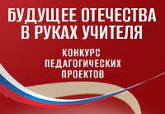  Конкурс педагогических проектов «Будущее Отечества в руках Учителя»  Организатор: Президентская библиотека имени Б.Н. Ельцина, при поддержке Министерства просвещения Российской Федерации | Цель — выявить эффективные педагогические практики и показать, как можно использовать электронный фонд Президентской библиотеки в учебном и воспитательном процессе.  Номинации:  «Лучший урок русского языка»,  «Лучший урок литературы»,  «Лучший урок истории»,  «Лучший урок обществознания»,  «Лучший урок географии»,  «Лучший урок основ духовно-нравственной культуры народов России»  «Лучшее воспитательное событие» | До 11 января 2026г. | Физические лица (учителя школ, преподаватели колледжей, воспитатели и специалисты информационно-библиотечных центров с опытом работы от одного года) | https://www.prlib.ru/pedkonkurs
4. | 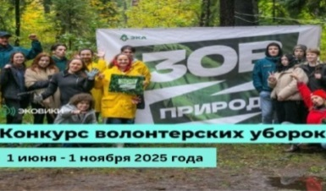  Всероссийский экологический конкурс волонтерских уборок  Организатор: Межрегиональная экологическая общественная организация «ЭКА» | Конкурс направлен на популяризацию экологического волонтерства и формирование ответственного отношения к природе. | До 1 ноября 2025г. | Граждане РФ старше 18 лет | https://ecowiki.ru/zovprirody/
5. | 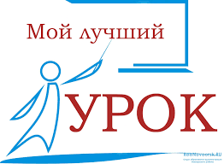  Всероссийский конкурс профессионального мастерства педагогов "Мой лучший урок"  Организатор: Фонд сохранения наследия Д.И. Менделеева | Цель Конкурса – повышение качества образования, внедрение и распространение современных инновационных образовательных технологий, повышение профессионального мастерства педагогов и подъем престижа учительской профессии.  Направления Конкурса:  - Начальная школа  - Гуманитарное  - Дошкольное, дополнительное образование  - Естественно- научное | Начальная школа - до17 октября 2025г.;  Гуманитарное - 15 ноября 2025 г.;  дошкольное, дополнительное образование- 19 декабря 2025 г.;  естественно-научное - до 6 февраля 2026 г. | Педагогические работники общеобразовательных организаций всех типов РФ и стран СНГ | https://bfnm.ru/index.php/vserossijskij-konkurs-professionalnogo-masterstva-pedagogov-moj-luchshij-urok/polozhenie-o-rossijskom-konkurse-professionalnogo-masterstva-pedagogov-moj-luchshij-urok
6. | 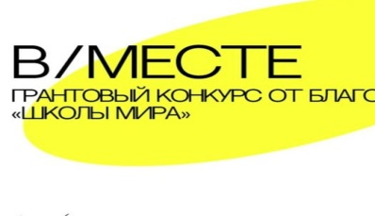  Грантовый конкурс в/месте  Организатор: Благотворительный фонд "Школы мира" | Конкурс направлен на формирование и продвижение проектов поддержки психического эмоционального здоровья педагогов, работающих с проектами интеграции детей особенностями развития в образовательных учреждениях и центрах РФ. | 29 сентября 2025г.- 13 октября 2025 г. | Государственные и негосударственные образовательные и культурно-досуговые учреждения РФ | https://scholaemundi.ru/project/grantovyj-konkurs-v-meste/
7. | 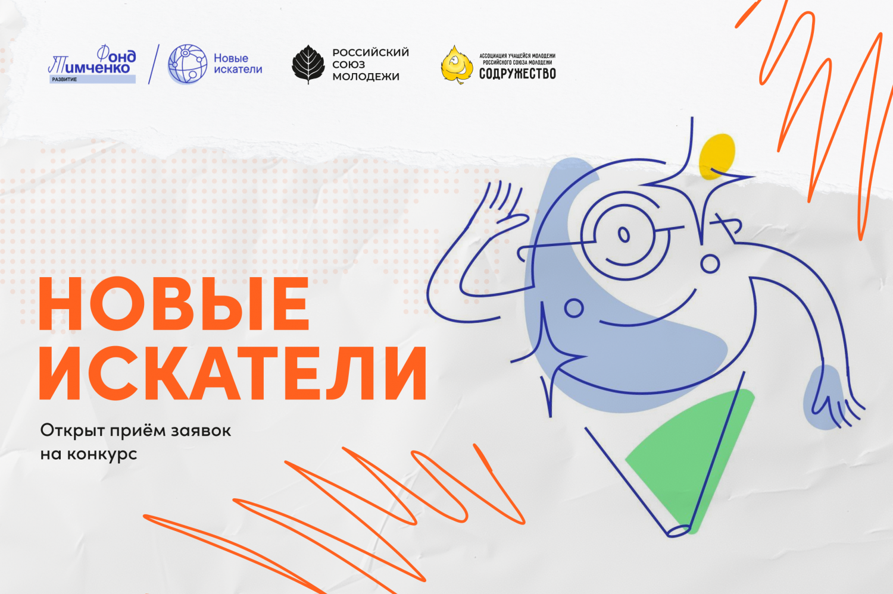  Конкурс для детских проектных команд «Новые искатели»  Организатор: Фонд Тимченко | Цель конкурса — повышение благополучия и развитие активной жизненной позиции подростков через создание у них опыта решения социальных проблем в своих населённых пунктах для улучшения жизни на малых территориях, с населением не более 70 тыс. человек.  Направления Конкурса:  - образование детей, профессиональное самоопределение;  - помощь детям и взрослым в тяжелой жизненной ситуации;  - помощь детям и взрослым с ограниченными возможностями здоровья;  - помощь семьям;  - помощь людям старшего возраста;  - спорт и здоровье;  - досуговые мероприятия с детьми и семьями;  - волонтерство;  - экология;  - городская среда, благоустройство;  - культура и традиции. | 25 сентября 2025 г.- 12 ноября 2025г. | Участники от 14 до 17 лет (команда 5 человек, с наставником (в возрасте от 18 лет) | https://fondtimchenko.ru/contests/programs/novye-iskateli-2025/?utm_source=site_ft&amp;utm_medium=banner&amp;utm_campaign=novye_iskateli_25&amp;utm_content=main-banner&amp;utm_term=button
8. |   Грантовый конкурс «Среда возможностей» 2025  Организатор: Фонд Тимченко | Цель конкурса — раскрытие и развитие потенциала детей, живущих на малых территориях, для их будущего благополучия и успешной жизненной самореализации путем создания для них поддерживающей и развивающей среды. | 4 сентября 2025г.- 30 октября 2025г. | НКО, благотворительные фонды, территориальные общественные организации государственные (муниципальные) бюджетные и казенные учреждения, включая организации социального обслуживания семей и детей, образовательные организации, учреждения культуры, спорта и молодежи | https://fondtimchenko.ru/contests/programs/sreda-vozmozhnostey-2025/
9. | 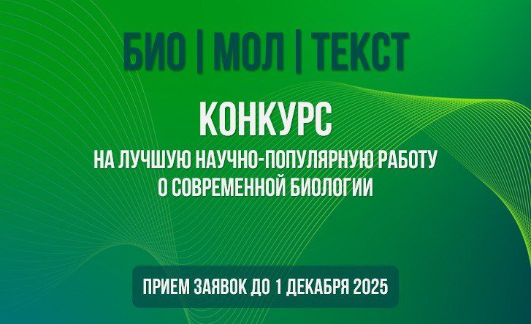Всероссийский конкурс научно-популярных работ о современной биологии — «Био|Мол|Текст»  Организатор: Научно-популярный портал «Биомолекула» | Основная тематика конкурса: молекулярная биология, биомедицина, био- и нанотехнологии, иммунология, вирусология, микробиология и прочие био-науки. А особенный акцент на применении алгоритмов искусственного интеллекта в биологии.  Цель конкурса - выявить новых авторов, поддержать молодых популяризаторов и предоставить площадку уже состоявшимся авторам.  Номинации:  - «Свободная тема» (статья о любой области современной биологии (в рамках тематики сайта);  - «Своя работа» (истории о собственных исследованиях);  - «Искусственный интеллект в биологии» (работы о применении ИИ в биомедицине, биоинформатике и молекулярной биологии);  - «Академия & Бизнес» (рассказы о взаимодействии науки и индустрии);  - «Наглядно о ненаглядном» (научно-популярные визуальные форматы (иллюстрации, видео, анимации и т.п.);  - Школьная номинация (для 5–11 классов) | До 1 декабря 2025 года | Физические лица | https://biomolecula.ru/biomoltext/bio-mol-tekst-2025

